EXCELENTÍSSIMO SENHOR PRESIDENTE DA CAMARA MUNICIPAL DE SUMARÉ

INDICO, ao Exmo. Senhor Prefeito Municipal, que determine ao departamento competente providências urgentes no sentido de realizar manutenção no asfalto da Rua Herminia Bonilho – Parque Bandeirantes I.
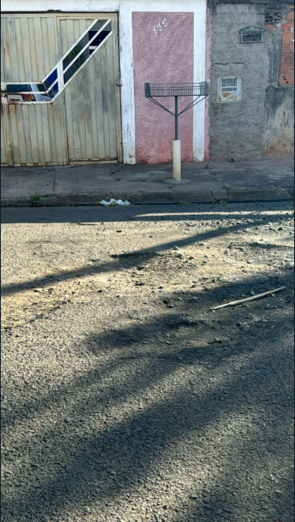
Sala das sessões, 19 de junho de 2024.
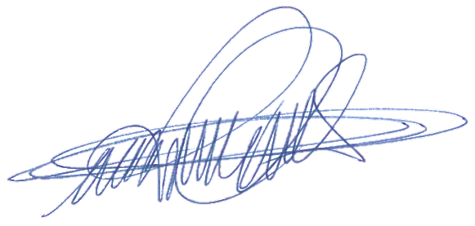

DIGÃO
VEREADOR

